PROJECT FINDER

Definirea cerințelor

|  |  |
| --- | --- |
| **Nume proiect** | PROJECT FINDER |
| **Nume document** | Definirea cerințelor / User Requirements Document |
| **Autori** | Baciu H. Alexandru, Corduneanu Vlad, Simion Emilian |
| **Reviewed by** | - |
| **Status** | În lucru |

***Versiuni***

|  |  |  |
| --- | --- | --- |
| Dată | Versiune | Modificări |
| 11.10.2020 | 0.1 | Structura documentului |
|  |  |  |
|  |  |  |

# Introducere

## Scopul documentului

Documentul “Definirea cerințelor” pune la dispoziție o descriere amănunțită

## Scurtă descriere a proiectului

Platforma pune la dispoziție posibilitatea aplicării/creării unui proiect de echipa. Aceasta are ca scop o ușoară rezolvare a problemei găsirii unei echipe pentru realizarea de diverse proiecte.

## Definiții și abrevieri

* Project Finder – platforma pentru găsirea unui proiect de echipa

# Descriere generală

## Contextul proiectului

Ideea proiectului a plecat de la necesitatea studentilor de a găsit o echipa pentru proiectele de facultate. Aceștia trebuiau sa comunice pe diverse platforme și să găsească exact coechipierii de care au nevoie, acest proces fiind unul costisitor din punct de vedere al timpului.

## Capabilități generale

Platforma pune la dispoziție posibilitatea conectării oamenilor care au idei cu cei care sunt în căutarea unei echipe pentru dezvoltarea de proiecte.

## Caracteristicile utilizatorului

Utilizatorii pot fi de doua categorii:

* cei care posteaza idei de proiecte si cauta colaboratori, putand fi din orice domeniu
* cei care se pot alătura unui proiect, având cunoștințe în domeniul software

# Cazuri de utilizare

## Actori

Utilizatorii care trebuie sa fie logati:

* Un manager/director de proiect care poate edita, șterge proiectele sale
* Un client/dezvoltator de proiect care poate da join unui proiect

## Diagrame UML de use-case

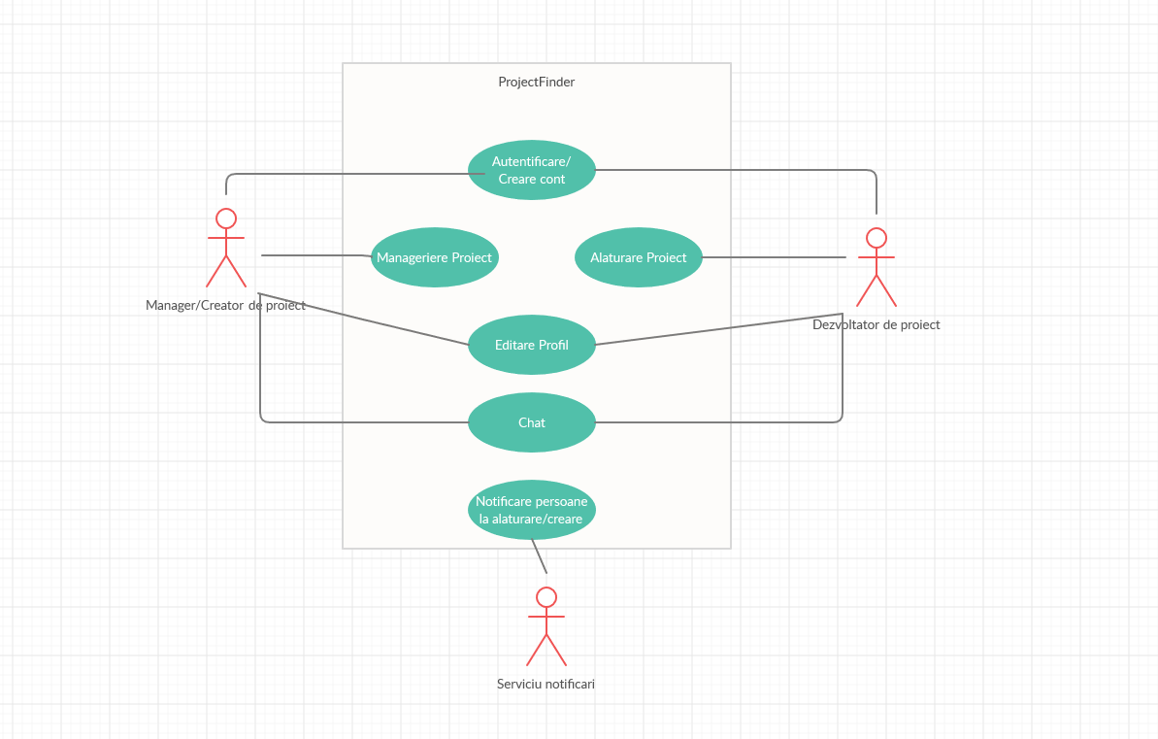

# Cerințe specifice

* Descriere, tip, prioritate, componentă/modul, necesitate (obligatoriu, preferabil, opțional, pe viitor)
* Definirea nivelurilor de prioritate

|  |  |  |  |  |
| --- | --- | --- | --- | --- |
| Nr. | Ca ... (rol) | Vreau să ... (caracteristică) | Pentru a ... (motivație) | Prioritate |
| 1 | Utilizator neautentificat | Sa ma loghez | Avea acces la platformă | Maximă |
| 2 | Utilizator autentificat | Am acces la proiecte | Alegerea unuii proiect | Maximă |
| 3 | Utilizator autentificat | Creez un nou proiect | Găsi o echipă în dezvoltarea acestuia | Maximă |
| 4 | Utilizator autentificat | Editez un proiect | Adaugă/Editează detalii | Maximă |
| 5 | Utilizator autentificat | Editez profilul | Adaugă/Editează detalii | Mediu |
| 6 | Utilizator autentificat | Caut proiect după nume | Ușura găsirea proiectului | Mediu |
| 7 | Utilizator autentificat | Filtrez proiectele | Ușura găsirea proiectului | Mediu |
| 8 | Utilizator autentificat | Dau join la un proiect | Mă alătura | Maximă |
| 9 | Utilizator autentificat | Accept/Resping persoana interesată de un proiect | Creea o echipă solidă | Maximă |
| 10 | Utilizator autentificat | Comunic cu persoanele interesate de proiect | Verifica compatibilitatea cu echipa | Maximă |
| 11 | Utilizator autentificat | Să fiu notificat despre modificările unui proiect la care m-am abonat | Fi la curent despre proiectele la care sunt abonat | Mică |
| 12 | Utilizator autentificat | Sterg proiectul personal | Marca proiectul ca terminat | Mediu |
| 13 | Utilizator autentificat | Să fiu notificat despre modificările proiectelor mele | Fiu notificat despre evenimentele legate de proiectele mele | Mică |

# Concluzii